Wien, 24. Juni 2019
The Decade of the CIO – JETZT. ALLES. ANDERS
So das Motto für die Confare CIO SUMMITs für das kommende Jahr. Zu Beginn der zwanziger Jahre ist die Rolle des CIO am Scheideweg. Daher soll das Motto bewegen, zukunftsorientiert sein, ein wenig „larger than life“ und dazu einladen, Dinge anders zu sehen.
Wird man die 20er Jahre des 21. Jahrhundert später auch mal die Goldenen Zwanziger nennen? Die Roaring Twenties, anni ruggenti, années folles des vergangenen Jahrhunderts waren durch Aufschwung und enorme ökonomische und kulturelle Leistungen geprägt.
2020 startet fulminant. Der Digitale Wandel ist da. Startups spriessen nur so aus dem Boden, grosse Unternehmen stellen Purpose vor Profit und überdenken ihre Führungsmethoden und Hierarchien. Neue Geschäftsmodelle lösen Bewährtes ab und lassen neue Gewinner entstehen. In den kommenden zehn Jahren wird sich das Tempo der Veränderung nicht reduzieren. Technologien sind am Horizont, die das Potenzial haben, unser Leben völlig zu verändern. Hinter dem Horizont warten Innovationen, die wir uns noch gar nicht wirklich vorstellen können.
Die Rolle des CIOs ist von mehreren Entwicklungen betroffen:
- Kein Unternehmen kommt mehr ohne IT aus. Digitalisierung ist keine Option, sondern ein Muss.
- Immer mehr Menschen verstehen etwas von Technologie und den damit verbundenen Möglichkeiten.
- Infrastruktur verliert im Cloud-Zeitalter an Bedeutung.
- Die Erwartungen an die interne IT sind dieselben, die man an Services aus dem privaten Bereich kennt.
Es ist ausgeschlossen, dass der umfassende Wandel, den Gesellschaft und Unternehmen durch die Digitalisierung erleben, die Aufgaben des IT-Managements unberührt lassen könnten. Es gilt die interne IT neu zu erfinden. Der aktuelle Wandel bietet die Möglichkeit aus gewohnten Mustern auszubrechen: und die Dinge bewusst anders zu machen.
Phrasen wie „Das haben wir schon immer so gemacht!“ können ganze Branchen den Kopf kosten. Die Confare CIO Events und der Austausch im Confare Blog bieten Ihnen die Möglichkeit, sich Inspirationen aus unterschiedlichen Branchen zu holen und so den Weg Ihres Unternehmens in die Digitale Zukunft aktiv zu gestalten. Die Confare Auszeichnungen CIO AWARD und #IDEAward machen Mut und belohnen entschiedenes Handeln.
Als CIO neue Wege zu beschreiten, wird zum entscheidenden Erfolgsfaktor der Zukunft. Wir rufen das Jahrzehnt des CIO aus:
- Alles. Anders. – bedeutet neue Wege zu bahnen und die Zukunft aktiv zu gestalten.
- Alles. Anders. – heißt die Trennung zwischen Business und IT zu beenden und gemeinsam erfolgreich zu sein.
- Alles. Anders. – ermöglicht es Disruption nicht als Bedrohung zu empfinden, sondern Spaß am Neuen zu haben.
Das Confare Team freut sich darauf, gemeinsam mit Ihnen den Berufsstand des IT-Managements in ein neues Jahrzehnt zu begleiten. Der Startschuss zur Decade of the CIO findet hier statt:

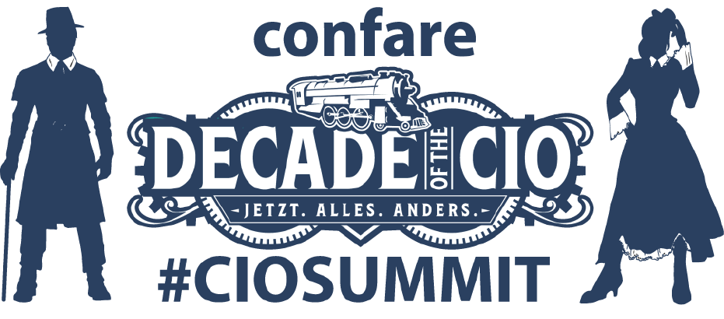

Falls Sie mehr erfahren wollen oder Fragen haben, stehe ich Ihnen gerne zur Verfügung.

Annecilla Sampt | Marketing und PR Manager
Schwaigergasse 19/21, 1210 Wien
E-Mail: annecilla.marie@confare.at
Tel: +43 699 1666 77 80

FACTSHEET DER CONFARE GMBH

Gründungsjahr: 2008

Firmensitz: Wien

Geschäftsführer: Mag. Michael Ghezzo

Anzahl der
MitarbeiterInnen: 8

Dienstleistung: Confare - Gemeinsam. Besser. Machen. ist Veranstaltungsprofi und digital.ecosystem.influencer mit Sitz in Wien. Seit seiner Gründung organisiert das Unternehmen mit viel Leidenschaft und Kompetenz Veranstaltungen in den Bereichen IT, Industrie, Marketing/Vertrieb und Management. Das CIO & IT-Manager Summit hat sich zum grössten und wichtigsten IT-Treffpunkt Österreichs entwickelt und bringt die wichtigsten Player und Vertreter des IT-Business zusammen. Seit 2012 ist das CIO Summit auch in der Schweiz zum beliebten IT-Treffpunkt geworden und mit dem Deutschland-Debüt 2017 deckt Confare den gesamten DACH-Raum ab. Confare baut auf Netzwerke. So ist das Unternehmen in allen wichtigen Social Media Plattformen mit eigenen Gruppen und Foren aktiv, in denen hochkarätige EntscheiderInnen aktuelle Themen diskutieren. Aber Netzwerke enden nicht online. So treffen sich auf Initiative von Confare Fachbeiräte in den Bereichen IT und Industrie. Aber auch die Veranstaltungen selbst werden von EntscheiderInnen und Experten als beliebte Networking-Plattform genutzt.

Verbreitung: DACH-Raum
Web-Adressen: www.confare.at
Soziale Medien: Facebook
LinkedIn
Twitter
Xing
Youtube

